國立屏東大學

商業自動化與管理學系

110學年度

趕走「商」心畢業「機」，
「通」通來「企」制服趴

活動企劃書

活動名稱：趕走「商」心畢業「機」，「通」通來「企」制服趴
活動主題：畢業季
活動負責人：蔡雨芯、黃惠瑜

活動目的：讓大家一起懷念高中時期穿著制服的回憶
活動時間：110年11月19日（星期五） 18：00~ 21：30
活動地點：活動中心二樓
主辦單位：商管系系學會、企管系系學會、機器人系系學會、電通系系學會
活動對象：商管系、企管系、機器人系、電通系全體學生
（預估人數120人/實際人數144人）
活動收費：有繳系會費者保證金50元，全程參與者，活動後將會全額退費， 沒有繳系會費者收150元，並不給予退費。
活動宣傳:
- 班級動宣（四系宣傳：11/2-11/5）
- 網路宣傳（11/2-11/4）

一、活動事前工作分配
職稱 | 系所 | 工作內容 | 負責人
總副召 | 商管 | 全盤統整相關事宜。包括：報名表製作、收發報名表與保證金、採買團康所需物品、租借活動當天所需器材、分配工作人員、採買獎品及包裝。 | 蔡雨芯  黃惠瑜
 | 企管 |  | 游禧佳  張惠心
 | 機器人 |  | 陳冠霖  楊鈞如
 | 電通 |  | 陳昱辰  朱立文
主持人 | 企管 | 於活動開始時暖場並掌控活動流程。 | 柳凱翔
 | 商管 |  | 杜函穎
美宣 | 企管 | 海報製作、場地佈置所需道具及製作參加人員名牌 | 吳怜萱  江昱萱  周恩竹
 | 機器人 |  | 林若蘋  李玟宣  吳學謙
 | 商管 |  | 廖宜靜  王佳楨  林侑熹
 | 電通 |  | 劉建志  陳昱佑  陳貽誠  張運晴
攝影 | 企管 | 拍攝活動進行及結束後的照片花絮 | 周恩竹
 | 機器人 |  | 程耀德
 | 商管 |  | 王怡婷
 | 電通 |  | 陳佳森
簽到 | 企管 | 18:00-18:15於簽到桌待命 | 彭郁心
 | 機器人 |  | 吳健頤
 | 商管 |  | 高紫鳳  黃苡甄
 | 電通 |  | 許祖維
音燈控 | 企管 | 播放活動開始的暖場音樂、活動進行中的音樂、頒獎時的配樂。 | 陳昕妤  游蕎卉
醫護 |  | 適時注意活動安全 | 江昱瑄
二、事前工作進度表
工作內容 | 預計完成日期 | 實際完成日期 | 負責人
活動時間確定 | 9/14 | 10/14 | 各系總副召
分配工作 | 9/17 | 9/17 | 各系總副召
主題確定 | 9/13 | 9/13 | 各系總副召
租借場地 | 9/26 | 9/26 | 電通總副召
活動流程確定 | 11/12 | 11/12 | 各系總副召
美宣佈置內容 | 10/7 | 10/7 | 各系總副召
工作人員分配 | 8/20 | 8/20 | 各系總副召
美宣佈景定案 | 10/6 | 10/6 | 各系總副召
一驗 | 10/15 | 10/15 | 全體工作人員
二驗 | 10/26 | 10/26 | 全體工作人員
三驗 | 11/3 | 11/3 | 全體工作人員
行前會議 | 11/12 | 11/12 | 全體工作人員
活動動宣 | 11/5 | 11/5 | 商管系
發放報名表 | 11/5 | 11/5 | 各系總副召
收取保證金 | 11/17 | 11/17 | 各系總副召
製作場地佈置 | 11/3 | 11/3 | 各系美宣
驗表演及主持稿 | 11/12 | 11/12 | 各系總副召
安排小隊名單 | 11/16 | 11/16 | 各系總副召
佈置場地 | 11/19 | 11/19 | 全體工作人員
意見調查 | 11/19 | 11/19 | 各系總副召
保證金退回 | 11/19 | 11/19 | 機動（簽到）

三、活動當天工作分配
系所 | 職務 | 工作內容 | 負責人
商管 | 總副召 | 活動當天的流程與場控。 | 蔡雨芯  黃惠瑜
 | 關主 | 講解遊戲規則、進行遊戲，注意玩遊戲時的安全。 | 儲培羽  徐柔瑄  蔡昀芷
 | 隊輔 | 讓小隊員們認識彼此並炒熱小隊氣氛、輔助遊戲進行、於舞台前領取點心回去發放給小隊員、注意小隊員們的安全，於活動前後進行場佈場復。 | 呂柔誼  薛湘芸  邱筠蓁  龔妤庭  賴紫绮  王雅亭  王佳楨
 | 機動 | 協助隊輔遊戲進行道具，搬運甜點及飲料。活動當天引導各處所在位置，於活動前後進行場佈場復。 | 高紫鳳  黃苡甄  廖宜靜  林侑熹
 | 主持人 | 主持全場並炒熱氣氛、解說團康活動規則。 | 杜函穎
 | 攝影 | 拍攝活動進行及結束後的照片花絮。 | 王怡婷
 | 器材 | 負責租借活動需使用到的器材，且負責搬到活場地擺放。 | 洪麒善

系所 | 職務 | 工作內容 | 負責人
企管 | 總副召 | 活動當天的流程與場控、醫護站。 | 游禧佳  張惠心
 | 關主 | 講解遊戲規則、進行遊戲，注意玩遊戲時的安全。 | 呂雨潼  劉珉其  陳柏燁
 | 隊輔 | 讓小隊員們認識彼此並炒熱小隊氣氛、輔助遊戲進行、於舞台前領取點心回去發放給小隊員、注意小隊員們的安全，於活動前後進行場佈場復。 | 陳柔君  汪芷儀  胡育萱  李建成  陸洐愷  邱芷榆
 | 機動 | 協助隊輔遊戲進行道具，活動當天引導各處所在位置，於活動前後進行場佈場復。 | 吳怜萱  江昱萱  彭郁心
 | 攝影 | 拍攝活動進行及結束後的照片花絮。 | 周恩竹
 | 音燈控 | 播放活動開始的暖場音樂、活動進行中的音樂、頒獎時的配樂。 | 陳昕妤  游蕎卉
 | 器材 | 負責租借活動需使用到的器材，且負責搬到活場地擺放。 | 吳昆翰

系所 | 職務 | 工作內容 | 負責人
電通 | 總副召 | 活動當天的流程與場控、醫護站。 | 陳昱辰  朱立文
 | 關主 | 講解遊戲規則、進行遊戲，注意玩遊戲時的安全。 | 楊千儀  李柏羲  許翔荃
 | 隊輔 | 讓小隊員們認識彼此並炒熱小隊氣氛、輔助遊戲進行、於舞台前領取點心回去發放給小隊員、注意小隊員們的安全，於活動前後進行場佈場復。 | 王鷹惟  楊孟淮  吳柏諭  黃郁靜  曾鏅育  陳軒翊  施茂彬
 | 機動 | 協助隊輔遊戲進行道具，活動當天引導各處所在位置，於活動前後進行場佈場復。 | 瑋柏蒼  呂延昀  蔡博仁
 | 攝影 | 拍攝活動進行及結束後的照片花絮。 | 陳佳森

系所 | 職務 | 工作內容 | 負責人
機器人 | 總副召 | 活動當天的流程與場控、醫護站。 | 陳冠霖  楊鈞如
 | 關主 | 講解遊戲規則、進行遊戲，注意玩遊戲時的安全。 | 陳彥宇  廖勗閔  沈籽言
 | 隊輔 | 讓小隊員們認識彼此並炒熱小隊氣氛、輔助遊戲進行、於舞台前領取點心回去發放給小隊員、注意小隊員們的安全，於活動前後進行場佈場復。 | 劉玉蓉  何杰樊  謝昕諺  林祐辰
 | 機動 | 了解各關卡及醫護站、置物、化妝間所在位置。協助隊輔遊戲進行道具，活動當天引導各處所在位置，於活動前後進行場佈場復。 | 黃冠元  莊佩蓁  吳建頤
 | 攝影 | 拍攝活動進行及結束後的照片花絮。 | 程耀德

四、活動當天流程
時間 | 內容 | 工作細節 | 備註
16:30~18:00 | 活動場佈 | - 各關卡布置  - 活動場地布置 | 全體工作人員
18:00~18:15 | 簽到 | 參加人員簽到 | 機動
18:15~18:45 | 開場 | - 主持人開場  - 熱音社表演  - 破冰遊戲 | - 主持人  - 隊輔
18:45~19:45 | 闖關遊戲 | - 關主介紹遊戲  - 隊輔帶領隊員 | - 關主  - 隊輔
19:45~20:00 | 中場休息 | - 上廁所  - 飲用茶水或點心 | 全體人員
20:00~21:00 | 闖關遊戲 | - 關主介紹遊戲  - 隊輔帶領隊員 | - 關主  - 隊輔
21:00~21:30 | 結尾 | - 計分  - 頒獎  - 分發點心  - 填寫回饋單 | - 總副召  - 主持人  - 隊輔組
21:30~21:45 | 自由活動 | 自由拍照 | 全體人員
21:45~22:00 | 活動場復 | 場地場復 | 全體工作人員

五、器材清單及借用單位
器材名稱 | 數量 | 器材管理單位 | 預定借用期間 | 申請借用狀況
對講機 | 10 | 學生會器材組 | 110/11/19~110/11/19 | 已申請借用
長桌 | 7 | 活動中心二樓 | 110/11/19~110/11/19 | 已申請借用
額溫槍 | 1 | 機器人學系系學會 | 110/11/19~110/11/19 | 已申請借用
酒精 | 1 | 機器人學系系學會 | 110/11/19~110/11/19 | 已申請借用
飲料桶 | 1 | 商管系系學會 | 110/11/19~110/11/19 | 已申請借用
醫護箱 | 2 | 商管、企管系系學會 | 110/11/19~110/11/19 | 已申請借用

六、活動使用場地及預定借用日期
使用場地 | 場地管理單位 | 預定借用期間 | 申請借用狀況
活動中心二樓大禮堂 | 學生活動發展組 | 110/11/19~110/11/19 | 已登記借用

七、活動預算表
支出項目 | 支出明細
 | 實際花費 | 說明 |  | 金額
關卡 | $262 | 6關：設置關卡所需成本 |  | $700
美宣場佈 | $892 | 可用上屆剩下的材料，多出來的預算依照美宣評估使用 |  | $1600
茶水 | $2778 | 參加人員點心 |  | $2800
名牌 | $0 | 120人之名牌 |  | $200
頒獎獎品 | $584 | 飲料+餅乾(10份)、飲料+泡麵(10份) |  | $600
抽獎獎品 | $480 | 頭獎：藍芽耳機  一獎：line點數  二獎：防疫大禮包（酒精、口罩、洗手乳、濕紙巾）  特別獎：鳳梨 |  | $800
表演邀請 | $540 | 熱音社（雞排+飲料） |  | $540
小隊牌 | $307 | 一小隊$60*12小隊 |  | $720
目前總計 | $5843 | 1461/系 | 1855/系 | $7960

制服趴工作人員簽到表
職稱 | 姓名 | 簽到 | 簽退
總召 | 蔡雨芯
副召 | 黃惠瑜
主持人 | 杜函穎
攝影 | 王怡婷
隊輔 | 呂柔誼
隊輔 | 薛湘芸
隊輔 | 邱筠蓁
隊輔 | 龔妤庭
隊輔 | 賴紫绮
隊輔 | 王雅亭
隊輔 | 王佳楨
關主 | 儲培羽
關主 | 徐柔瑄
關主 | 蔡昀芷
機動 | 高紫鳳
機動 | 黃苡甄
機動 | 廖宜靜
機動 | 林侑熹
器材 | 洪麒善

趕走「商」心畢業「機」，
「通」通來「企」制服趴
制服趴報名表
活動日期：11/19 (五) 18:00-21:30
活動地點：活動中心二樓
報到時間：18:00-18:15
※有繳系會費：收50元保證金（活動結束會退還）
※沒有繳系會費：收150元報名費（不退還）
!活動當天請穿著制服及方便活動的鞋子!
（沒有制服的，請穿著淺色襯衫＋黑色長褲）

班級：
學號 | 姓名 | 學號 | 姓名 | 學號 | 姓名

附件一
- 小隊位置圖位置圖
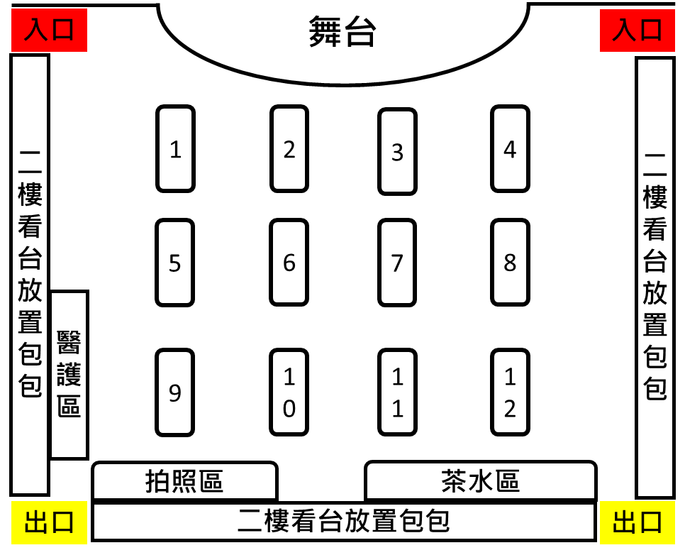

二、關卡分配位置圖
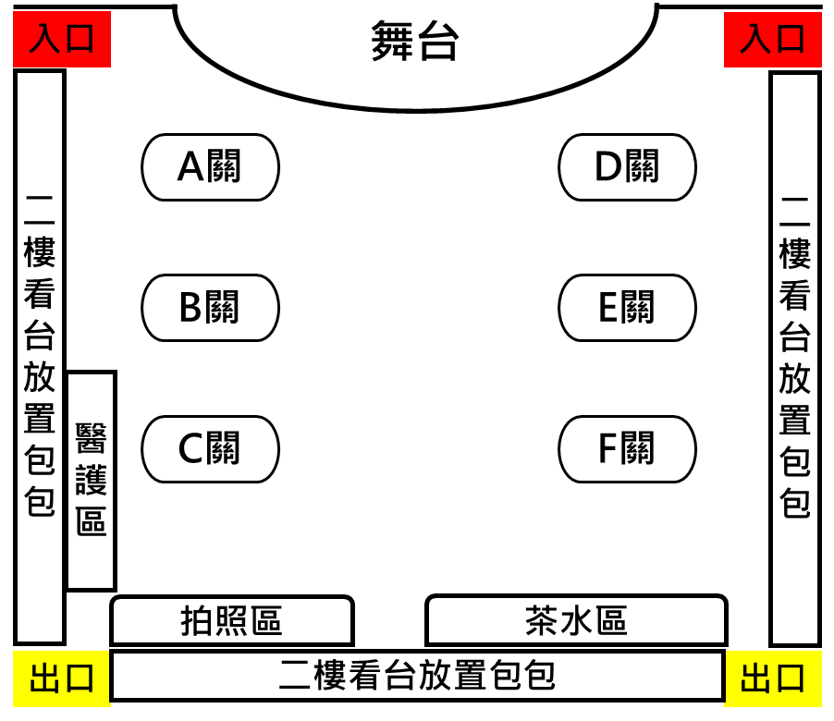

附件二
- 活動關卡說明
活動流程：每13分鐘換一關（包含2分鐘換關）
關卡名稱 | 關卡說明 | 遊戲時間
A、  你們敲棒的 | 遊戲規則：  - 遊戲總共5回合，每回合進行1.5分鐘。  - 在雙方隊員就位後，戴上眼罩，將兩人的距離拉開，遊戲開始，雙方原地轉圈（3-5圈）後開戰。最先打到對方的獲勝，但是只能自上而下打，不許橫掃  加分題（約兩分鐘）：  - 以最少棒次贏得遊戲者加分  懲罰方式：無 | 11分鐘
B、  畢須這樣玩 | 遊戲規則：  - 遊戲總共3回合，每回合進行3分鐘，三戰兩勝制。  - 關主會出題，例如：大象，假設每隊3人，A要講大象的樣子讓B比，B要負責自己比跟自己猜，而B答對後，則換C上場，然後A將排到隊伍的最後一位，接著換B要講大象的樣子讓C比，C要負責自己比跟自己猜，以此類推，每個人都會輪到當講題目的樣子以及自己比自己猜的人，看哪方答題數最多即可獲得一分。  - 是講題目的樣子給對方比！例如：大象，講題目那方的人就可以說：左手捏著鼻子，則右手穿過去那個洞，要讓猜題的人比出大象的樣子。  - 若不小心把答案講出來，則此題無效，必須重新換題目。  - 遊戲進行中，每回合可以有兩次換題的機會。  - 獲勝兩次的隊伍即可+500分，則敗方可+200分。  加分題（約2-3分鐘）  - AB兩組各派兩名上來參賽，然後兩邊派一位出來猜拳，猜贏的隊伍可以優先決定這輪遊戲要比大還是比小。  - AB兩組共四人，一人抽一張牌，然後都放在自己的額頭上，所以自己只會看到敵隊的牌以及自己另一個隊友的牌，假設A隊的一個人抽到5，則另一個抽到k，然後B隊的一個人抽到9，則另一個人抽到10，但因為剛剛一開始的猜拳獲勝隊伍是A隊，所以他們可以決定這輪要比大還是比小，一律都是先看牌再決定比大還比小，如果最後決定比大，這時候AB兩隊就可以把自己的牌拿下來，並兩個人加總，A隊就是5+k=18，則B隊就是9+10=19，看哪一隊加總數最大，那隊就獲得一分。  - 遊戲結束後，分數最高的隊伍即可+50分。  懲罰方式：無 | 11分鐘
C、  上課點點名 | 遊戲規則：  - 遊戲共3回合，每回合3分鐘  - 每隊各派3個人共6人出來坐在椅子上，旁邊是要不同隊的人。  關主會喊口號：「上課點點名啊，學生有幾名？」  關主會說：「__名。」  關主會喊1-6任一數字，學生要從椅子上依序站起來，站錯的跟沒站的都會累積失誤次數，每回合結束計分，失誤少的那隊即贏。  加分題（約1分半）：  大風吹：每隊各派3位共6人，5張椅子，隨機播放音樂，音樂暫停就坐，每回合減少一張椅子，剩下留下的那個人就是那隊加分  懲罰方式：無 | 11分鐘
D、  畢業生字辭 | 遊戲規則：  - 遊戲總共3回合，每回合進行3分鐘。  - 採三戰兩勝制  - 從兩隊中選1人🙋到前方，關主給詞語，🙋寫注音開頭，並且用台語、英文……形容詞語（中文除外），兩個兩個搶答，答對者換到前方寫注音開頭並形容，其他兩人回到隊伍，以此類推  加分題（約1分半）：  關主出注音開頭，兩隊依序兩個兩個搶答造詞，ex:ㄅㄉ-->報導  懲罰方式：無 | 11分鐘
E、  敲敲告訴你(敲敲杯) | 遊戲規則：  - 遊戲計時(9分鐘)。  - 兩隊各派出一人，猜拳贏的那隊派一個人先當莊家  - 桌上擺放3個杯子，一人持一支筷子並敲擊面前的杯子，由莊家開始喊"敲敲杯阿敲敲杯，敲這杯阿敲這杯"，當莊家喊"敲這杯阿敲這杯"時，跟莊家敲到同一杯就輸了，如果沒有敲到同一杯則換另一隊當莊家一直輪流當莊直到敲到同一杯分出勝負。(一直重複”敲敲杯阿敲敲杯，敲這杯阿敲這杯”)  - 贏家並繼續待在場上，輸家則換下一個人上場，贏家最多待在場上2局。  - 最早將對面淘汰完獲勝。  - 如果換人必須重新開始由一號開始喊  Ps：若時間到，但尚未有一隊全員淘汰，則以淘汰人數較少那隊獲勝  加分題（2分鐘）：  一隊派出隊輔與關主PK，贏的+50分  懲罰方式：無 | 11分鐘
F、  線在與你牽起回憶 | 遊戲規則：  - 遊戲總共5回合，每回合進行1.5分鐘。  - 採五戰三勝制。每隊選5人，先用毛線隨機傳遞使其行成循環，並在中間處放球。前兩局網球，後三局乒乓球。  - 從原點出發繞過障礙物並返回，用時短的獲勝。  加分題（約2分鐘）：  闖關者手持白紙，排成一列將乒乓球傳遞至最後一員後放入桶子中。  懲罰方式：無 | 11分鐘

附件三
- 各小隊闖關順序
 | 第一關 | 第二關 | 第三關 | 第四關 | 第五關 | 第六關
第1小隊 | B | Ｃ | A | E | D | F
第2小隊 | E | B | A | F | C | D
第3小隊 | C | B | E | D | A | F
第4小隊 | C | D | B | A | F | E
第5小隊 | F | A | C | D | B | E
第6小隊 | D | E | F | B | A | C
第7小隊 | A | E | D | C | F | B
第8小隊 | D | F | B | E | C | A
第9小隊 | E | F | C | A | D | B
第10小隊 | A | D | E | F | B | C
第11小隊 | F | C | D | B | E | A
第12小隊 | B | A | F | C | E | D
- 各關卡小隊輔闖關分配
 | 1 | 2 | 3 | 4 | 5 | 6
A關 | 7隊/10隊 | 5隊/12隊 | 1隊/2隊 | 4隊/9隊 | 3隊/6隊 | 8隊/11隊
B關 | 1隊/12隊 | 2隊/3隊 | 4隊/8隊 | 6隊/11隊 | 5隊/10隊 | 7隊/9隊
C關 | 3隊/4隊 | 1隊/11隊 | 5隊/9隊 | 7隊/12隊 | 2隊/8隊 | 6隊/10隊
D關 | 6隊/8隊 | 4隊/10隊 | 7隊/11隊 | 3隊/5隊 | 1隊/9隊 | 2隊/12隊
E關 | 2隊/9隊 | 6隊/7隊 | 3隊/10隊 | 1隊/8隊 | 11隊/12隊 | 4隊/5隊
F關 | 5隊/11隊 | 8隊/9隊 | 6隊/12隊 | 2隊/10隊 | 4隊/7隊 | 1隊/3隊

小隊分數，分為四種：
贏＋500 | 8*6 | 48個 | ＊約計共：245個
輸＋100 | 14*6 | 84個
平手＋300 | 8*6 | 48個
加分＋50 |  | 65個
附件四
計分方式

照片
全體大合照
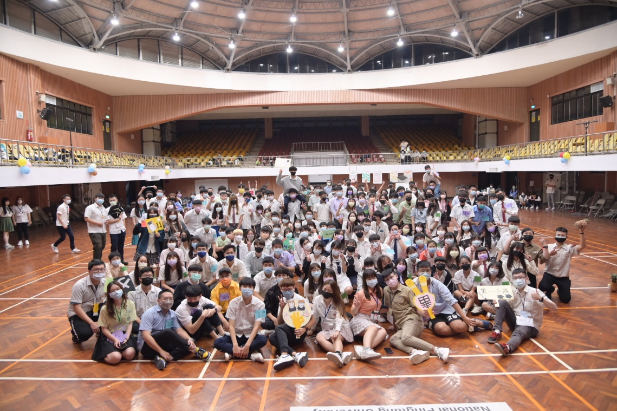
商管系的團體照
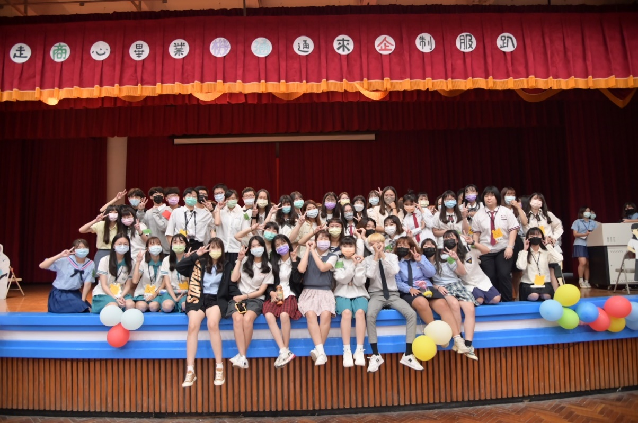

活動當日照
